VERBALE RIUNIONE del CONSIGLIO DIRETTIVO di lunedì 28 settembre 2026,
presso la sede di via Guadagnini,36 a Brescia

Presenti: Marco Zani, Piero Pasquali, Agnese Boldori, Ramona Begni, Claudio Fogazzi, Giorgio Guzzoni, Alberto Rossini, Emanuela Tiburzi, Antonella Schibuola,

Assenti: Daniele Castioni, Maurizio Forcella,

Partecipano i soci: Elio Lorenzi

Ospiti: nessuno

Ordine del giorno:
- SEM
- Incontro con rappresentanti della Provincia
- Sindaca in Ciclopop.
- Giro d'Italia per la pace
- AB
- Vajont
- Richiesta Carducci
- Super ciclabile
- Proposta partner Bando Min.Lavoro Fiab Italia ‘in bici è meglio’ scadenza 5.10.26
- varie ed eventuali.

Il presidente Marco Zani apre l’assemblea alle ore 20,51, segretario verbalizzante Ramona Begni.

Comunicazioni di servizio:
- gli iscritti per l’annualità 2026 sono n.546 (in allegato i nominativi), tutti ammessi. Le iscrizioni per l’anno 2026 sono terminate.

Verbale consiglio direttivo del 31 agosto 2026
I presenti approvano il verbale del consiglio del 31 agosto u.s. Il presidente e il segretario sottoscrivono lo stesso.

Report SEM(16-22.9)
Ecco elenco dell’iniziative svolte:
- mercoledì 16 settembre: censimento passaggi bici e monopattini in n.8 postazioni diverse in città: conteggiati meno monopattini però più utenti donne ma purtroppo pochi con casco;
- Venerdì 18 settembre: Parking Day, n.6 posti auto in via San Faustino(civici n.48>56) dalle ore 15 alle ore 19: abbiamo collocato alcuni passatempi quali ping-pong, bocce e biliardino, si rileva comunque un afflusso alla ns postazione moderato. Nota positiva sono passati i ragazzi dell’Ist.Carducci, (la scuola dove ogni anno abbiamo degli incontri con gli alunni);
- Sabato 19 settembre:
pomeriggio: pedalata con A2a sul percorso della ciclabile dell'acqua, 2 punti di partenza alle 14,00(con erogazione gadget all’atto di iscrizione): uno dalla fonte Mompiano (buon numero di partecipanti) e uno al depuratore Verziano(numero partecipanti non entusiasmante) con arrivo per entrambi al Parco dell’Acqua verso 16,30, qui rinfresco con una notevole partecipazione. Nessun non socio Fiab ha richiesto la copertura assicurativa Rc;
- Domenica 20 settembre:
mattina ciclo passeggiata con le famiglie dei dipendenti dell’azienda AB ad Orzinuovi (Alessia Foschetti referente) partenza alle ore 9,00. Partecipanti n.36 più 5 volontari Fiab come accompagnatori. Alla fine dell’evento pranzo vicino al castello a Padernello;
pomeriggio:
- pedalata con i quartieri, partenza ore 14,30 da n.5 punti diversi della città (percorsi organizzati e predisposti dai comitati scolastici dei genitori, promotore Loda Andrea del comitato genitori del quartiere S. Bartolomeo): buona l’affluenza, sono state accompagnate, dalle varie zone, in Piazza Duomo circa 350 persone. Poi. sempre da Piazza Duomo alla pedalata tra le vie del centro, denominata Bike Fest, hanno partecipato almeno 400 persone;
- in piazza Loggia, come l’anno scorso, dalla ore 14,00 abbiamo allestito il percorso bici per i bambini, nell'ambito delle iniziative di promozione del Tram. Buona affluenza di bimbi, ne abbiamo registrato n.153 per i quali è stata versata l’assicurazione di 3 euro cadauno. Decathlon, diversamente dagli altri anni, non ci ha prestato le bici per i bimbi;
- Martedì 22.09: conferenza presso la Biblioteca Comunale Vladimiro Ghetti – Sala Civica Elena Lonati, presenti Chiara Remus, Alberto Sutera, Bonomi Raffaella, Ungaro Marco, in collaborazione con Creatives 4 Climate. Per la ns associazione presenti Piero P. e Giorgio G.. Il tema è stato ‘come si puo’ raggiungere più persone per fare conoscere ed apprezzare la mobilità dolce (attraverso social , mail, I.A.)?’. Alla fine ognuno a raccontato le proprie esperienze, rimandando la risposta al futuro..
Incontro con rappresentanti della Provincia
Mercoledì 23 settembre siamo stati invitati da Coppini Cristina, referente dell’ente Provincia di Brescia, a partecipare alla conferenza del 28.09.26 presso Teatro San Carlino, Brescia, Corso Matteotti, 6 alle ore 17,30. Oggetto dell’incontro ciclabili: infrastrutture per lo sviluppo, tema la ciclabilità come volano economico. Relatori dell’evento: Prof.ing.Giulio Maternini (Univ.Studi di Brescia), arch.Pierpaola Archini (direttore settore strade/trasporti Provincia Bs), dott.Paolo Ruffino (Economista); Moderatore il giornalista Pierpaolo Prati e altri partecipanti Andrea Liberini (operatore professionale settore mobilità ciclabile), Eugenio Massetti (presidente Visit Brescia), Nini Ferrari (consigliere Provincia Bs con delega beni culturali e turismo) e Paolo Fontana (consigliere Provincia Bs con delega lavori pubblici). Per noi ha partecipato Marco Zani. Interessanti le relazioni del professor Maternini e del giovane dottore Paolo Ruffini che ha partecipato da remoto. Il primo si è soffermato sugli aspetti normativi relativi alla realizzazione di ciclabili e la loro manutenzione, il secondo è entrato più specificatamente nell’aspetto economico e di quanto gli investimenti in ciclovie rendano (circa il triplo del denaro investito).

Sindaca in Ciclopop.
Attualmente molte associazioni tra cui Ciclopop hanno sede in un fabbricato in via Milano ai n.59 e n.65 ma tale ubicazione comincia a essere insufficiente alle esigenze. Lunedì un gruppo di associazioni, compresa la nostra, hanno organizzato un tavolo rotondo con la Sindaca e l’assessore Brambilla al fine di evidenziare le attività svolte dalle associazioni e le necessità emergente facendo anche visitare un grande fabbricato al rustico(un po’ in degrado) in fondo alla via, vicino ingresso tangenziale, che potrebbe essere la soluzione alla richiesta di nuovi spazi. La Sindaca ha compreso il valore aggiunto di tutte le attività svolte dal volontariato e le necessità emergenti. attendiamo gli sviluppi.

Giro d'Italia della pace, ideato da Flavio Lotti organizzatore della marcia della pace Perugia -Assisi
Evento principale dell'iniziativa la consegna nei vari Comuni di una lanterna, un gesto simbolico al fine di sostenere, ricostruire una coscienza, una cultura e una politica di Pace.
Le Tappe Bresciane sono state sei, buona partecipazione nei 17 Comuni visitati. Sarebbe stato meglio però organizzare l’iniziativa non la durante la settimana della Sem.
La lanterna il 27.09 è stata portata a Bergamo da una ventina di nostri soci e qui ad attenderli erano presenti, oltre ai rappresentanti dell’Amministrazione Comunale di Bergamo, anche alcuni assessori di Brescia, nonché della regione Lombardia.
Bellissima l’immagine con tante persone intorno all’enorme bandiera della pace.

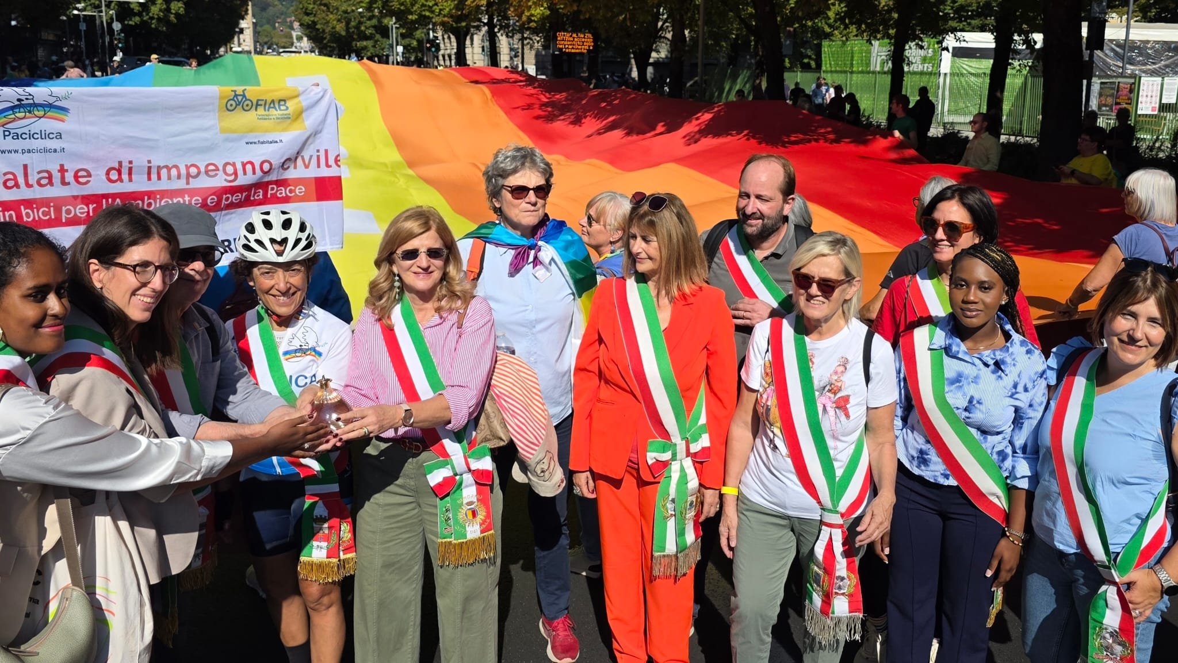

AB honding spa
La società è stata molto compiaciuta del risultato dell’evento di domenica 20 settembre e anche della nostra collaborazione. A tal proposito abbiamo ricevuto una mail il 22.9 da Jessica Gozzi (referente dell’azienda) qui di seguito riportata: “Desideriamo ringraziarvi per il prezioso contributo, la partecipazione, il supporto e la disponibilità che avete dimostrato in occasione della nostra iniziativa, nonché per l'impegno che FIAB porta avanti ogni giorno nella promozione della mobilità sostenibile e degli stili di vita attivi.
Proprio per questo, il Gruppo AB ha deciso di effettuare un'erogazione liberale a favore di FIAB, con l'intento di sostenere concretamente le attività e i progetti che sviluppate sul territorio. Grazie ancora per la collaborazione e per aver condiviso con noi questa esperienza. A presto e… alla prossima pedalata!”.

Vajont
La Pic, pedalata di impegno civile, si svolgerà da giovedì 8 a domenica 11 ottobre; gli iscritti sono n.14 + n.2 assistenti al seguito con l'auto. Partenza da Brescia in autonomia, tappe Bs-Levico, Levico-Longarone (2 gg a Longarone), Longarone-Mestre per poi rientro in treno.

Richiesta istituto Carducci Scuola Secondaria di Primo Grado
Come già accaduto in anni precedenti abbiamo ricevuto il 22 settembre mail dalla prof.ssa Tenca Claudia (docente scienze motorie e sportive) con la richiesta di collaborazione per organizzare il progetto di ciclofficina con gli alunni.
Il format dovrebbe essere come quello dello scorso anno, lezioni mattutine per tutte le classi 1° e 2° e lezioni pomeridiane di ciclofficina.
Dopo un breve confronto si decide di accettare; Giorgio G. propone inoltre di procedere con un aggiornamento dei contenuti delle slide da presentare pertanto, verrà richiesto ai volontari preposti a tale iniziative di far un incontro il prima possibile.

Super ciclabile
Abbiamo partecipato il 4 settembre ore 14,30 ad una riunione in Comune con Alberto Sutera(responsabile del Servizio Pianificazione della Mobilità), presenti per la ns associazione Giorgio G., Marco Z. e Maurizio F.. Oggetto dell’incontro il possibile futuro(progetto a lungo termine) percorso ciclabile dal fiume Mella fino al Parco delle Cave passando nella zona sud di Brescia. Ci hanno dato le cartine di questo ipotetico percorso chiedendo una ns valutazione di fattibile e criticità connesse. Maurizio ha già qualche idea/proposta, comunque sarà un lavoro da sviluppare in più anni.

Proposta partner Bando Min.Lavoro Fiab Italia ‘in bici è meglio’ scadenza 5.10.26
E’ pervenuta il 25 settembre mail da Fiab nazionale per proporci di partecipare come Partners ad un Bando del Ministero del Lavoro. FIAB Italia sta preparando una proposta progettuale da presentare nell’ambito dell’Avviso 2/2026 del Ministero del Lavoro e delle politiche sociali per il finanziamento di iniziative e progetti di rilevanza nazionale ai sensi dell’art. 72 D.Lgs. 117/2017. Per ora, entro il 5 ottobre, alle FIAB locali iscritte al Runts come Aps o Odv, richiedono un primo assenso alfine di verificare il raggiungimento del numero minimo desiderato. Il progetto risulterà ammissibile se i proponenti sono presenti in almeno 10 regioni e province autonome italiane.
Il riferimento della presente proposta all’interno dello staff operativo di FIAB Italia è Alberica DI Carpegna, mail alberica.dicarpegna@fiabitalia.it, che sarà affiancata da Paolo Festi, presidente di FIAB Perugia Pedala, ma in questo caso in veste di collaboratore di Forma.Azione srl di Perugia, agenzia che curerà tutto l’iter di presentazione del progetto, Festi Paolo tel.3404685071 indirizzo mail festi@azione.com.
La proposta, attualmente in fase di definizione e denominata In bici è meglio!, intende rispondere alle aree prioritarie di intervento n. 11 “Rendere le città e gli insediamenti umani inclusivi, sicuri, duraturi e sostenibili” e n. 13 “Promuovere azioni, a tutti i livelli, per combattere il cambiamento climatico” finanziabili secondo l’art. 5 del D.Lgs. 117/2017, promuovendo la mobilità attiva e sostenibile, il benessere e l’educazione ambientale attraverso iniziative rivolte a bambini, famiglie e cittadini, realizzate in collaborazione con le associazioni locali.
In base alla bozza progettuale, alle FIAB che aderiranno potrà essere chiesto di realizzare una o più attività che saranno finanziate nell’ambito del progetto, tra cui a titolo esemplificativo:
- organizzare sul proprio territorio iniziative di Bimbinbici, come pedalate in sicurezza, attività di educazione ambientale, bicibus o bike to school;
- realizzare eventi durante la Settimana Europea della Mobilità, ad esempio pedalate, ciclo-escursioni, incontri pubblici, attività sportive, iniziative di urbanismo tattico o giornate dedicate a una diversa fruizione dello spazio pubblico;
- promuovere iniziative durante la campagna “Strade Aperte” sullo spazio pubblico, l’uso della bici, ecc;
- laboratori didattici nelle scuole;
- campagne di comunicazione per incentivare l’uso della bicicletta.
Le attività effettivamente richieste a ciascuna associazione saranno concordate con FIAB Italia e definite nella proposta progettuale e dovranno essere realizzate nell’arco di 18 mesi dalla eventuale aggiudicazione del bando. Trattandosi di eventi che normalmente le associazioni già organizzano e che l’unico sforzo supplementare sarà la conservazione e trasmissione dei documenti di spesa.
Dopo un breve confronto si decide di aderire e entro il 5 ottobre di presentare i 3 moduli richiesti (A-1, B,C) e il prospetto dei ricavi degli ultimi 3 esercizi (2023>2025) depositati al Runts.

Varie
- Emanuela e Marco Ungaro vorrebbero presentare l’esperienza con i ragazzi a Breno alla fiera cicloturismo 19>21 marzo 27 a Padova;

- Giovedì prossimo alle ore 16,30 ci sarà una videoconferenza con Lorenzelli di Fiab Nazionale, oggetto ‘Ciab’. Verranno presentati i passaggi effettuati per certificare l’azienda richiedente Spirtz Negrinelli di Grone (Bg) poi ci sarà da fare un sopraluogo presso l’azienda alla fine dell’iter di certificazione Ciab;

- Brescia Mobilità ci ha scritto che è nuovamente rotta la pompa della postazione di riparazione bici ubicata vicino all’Ospedale Civile, ne hanno già cambiate 12!. Visto queste continue rotture si sta pensando da tempo di cambiare queste pompe con il modello a pedale, vediamo di studiare come modificare le postazioni per questa nuova tipologia di pompa.
Si segnala inoltra la volontà di proporre l’installazione di una nuova postazione a metà salita della Maddalena pertanto, si dovranno richiedere preventivi a ditte specializzate per avere un postazione completa pronta da installare. Si rammenta però di contattare l’assessore Manzoni per chiedere le autorizzazioni per questa ns nuova iniziativa in Maddalena (PS contattare anche assessore Bianchi per la autorizzazione per la installazione della panchina vicino al Mella, di cui si era parlato in precedenza, e di conseguenza anche richiedere preventivi);

- sabato 10.10 alle ore 11.30 presso la sala Elena Lonati di via Volturno ci sarà una conferenza che avrà come oggetto dell’incontro: Mella bene comune.

La riunione si chiude alle ore 23,15.

La prossima riunione del Direttivo è convocata per il giorno 26 ottobre, sempre alle 20,30 presso la sede di via Guadagnini.

Presidente: Marco Zani Verbalizzante: Begni Ramona

